公管院大学生创新创业年会成功举办
作者：周颖萌
为交流创新创业经验、展示创新创业工作成果，推动公管院“双创”工作更上一层楼，5月8日下午2时，中南大学2019年大学生创新创业年会公管院专场于校本部科教南楼成功举办，此次专场以三场分会的形式在306、307、407同时开展。本次年会在公管院创新创业专干王梓懿老师的主持下开展，公管院党委副书记耿贵斌、各系老师谢新华、董伟、陈媛、谢明、严惠麒老师作为评委出席了本次年会。
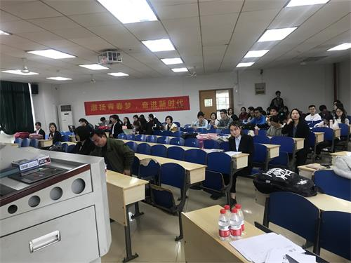
在主持人介绍了年会主要的流程与答辩环节后，年会正式开始。每组答辩分三个环节，即团队展示、评审点评和观众提问。在306第一会场答辩中，共有涉及养老、扶贫、环境治理、幼儿教育等多个领域的12组项目进行展示。各位答辩选手用自己精心制作的PPT为老师讲解自己的研究过程、成果以及思考感悟等。
项目展示完后，受邀老师进行了点评：评委老师在肯定同学们的研究成果之外，也结合相关学术理论给出了一定的建设意见，并鼓励同学们继续努力，创造更加优异的成绩。紧随其后的评委提问环节，答辩选手们也尽心尽力把自己对项目的想法表达出来以解决老师疑问，同时虚心接受了老师所提出的建议并表示感谢。最后，此次大学生创新创业年会在热烈掌声中圆满结束。
大学生创新创业年会是高等学校本科教学质量和教学改革工程中覆盖面最广、影响最大的项目。这次年会，既是公管院大学生创新创业训练计划项目取得的新成绩，更是公管院重视“创新创业”教育的结果。公管院将再接再厉，努力学习、借鉴以往的成功经验，推动学院创新创业教育进入更高的水平。

